Tutorial do Gerenciador de Campanhas

Esse plugin foi feito para ajudar mestres e jogadores a manterem anotações organizadas sobre a campanha. Quando de XP tem cada um, quando a XP foi ganha, quais aventuras o grupo já passou, que NPCs conheceu, onde os conheceu, ordem de iniciativa, quem vem para os jogos e tantos outros detalhes que normalmente se perdem. Sendo muito útil para evitar que erros ou dúvidas sobre o que aconteceu nas sessões anteriores.

Algumas coisas foram feitas voltadas para D&D3.5 e para a mesa RPGmeister, mas a grande maioria pode ser usada em qualquer jogo.

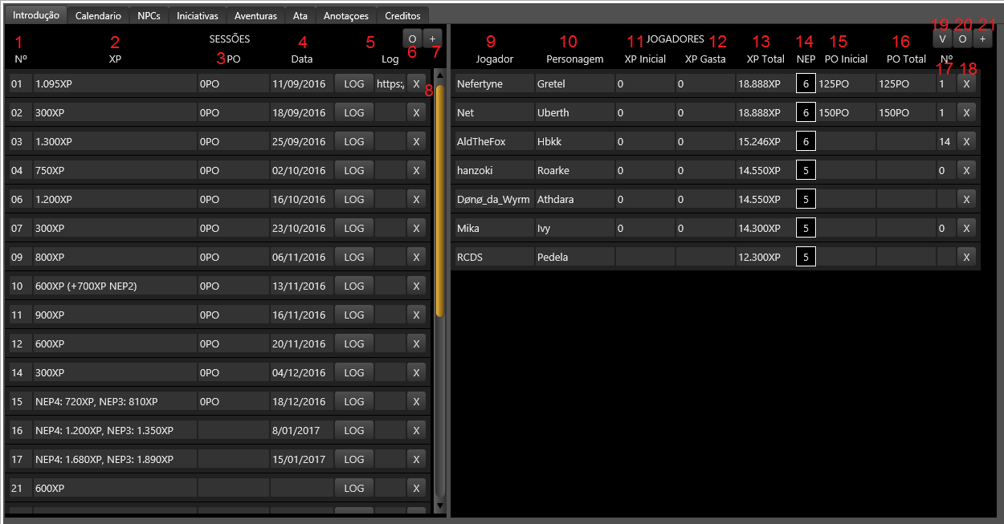Pagina 1 – Introdução

1: Número da Sessão. Útil para organizar a lista pela ordem que as sessões ocorreram.

2: XP ganha naquela sessão.

3: Dinheiro ganho naquela sessão.

4: Data da sessão. A partir da versão 0.6 adicionar um novo item a lista automaticamente põe a data atual.

5: Permite colocar um link externo com o log do dia (Dropbox, Google Drive e etc.). Ao clicar no botão log o link se abre.

6: Organiza a lista de sessões. No geral os botões “O” sempre farão isso.

7: Adiciona uma nova sessão a lista. No geral os botões “+” sempre farão isso.

8: Apaga (permanentemente) aquela sessão. No geral os botões “X” sempre farão isso.

9: Nome (login) do jogador.

10: Nome do personagem do jogador.

11: XP com que o jogador começou o jogo.

12: XP gasta pelo personagem. Para fabricação de itens, por exemplo.

13: Quanta XP esse personagem deve ter no momento.

14: Nível Efetivo do Personagem (com base na XP).

15: Quando dinheiro esse jogador começou o jogo.

16: Quanto dinheiro esse jogador deve ter agora.

17: Sessão em que esse jogador entrou na campanha.

18: Remove o jogador da lista.

19: Modera a mesa, atribui +Jogador a todos usuários da lista, dá voz a eles, da -Jogador e tira voz de todos outros.

20: Organiza a lista pela quantidade de XP total.

21: Adiciona jogador a lista.

Pagina 2 – Calendário

Permite ao mestre criar regras para gerar um calendário do cenário. Com geração de clima e outros eventos.

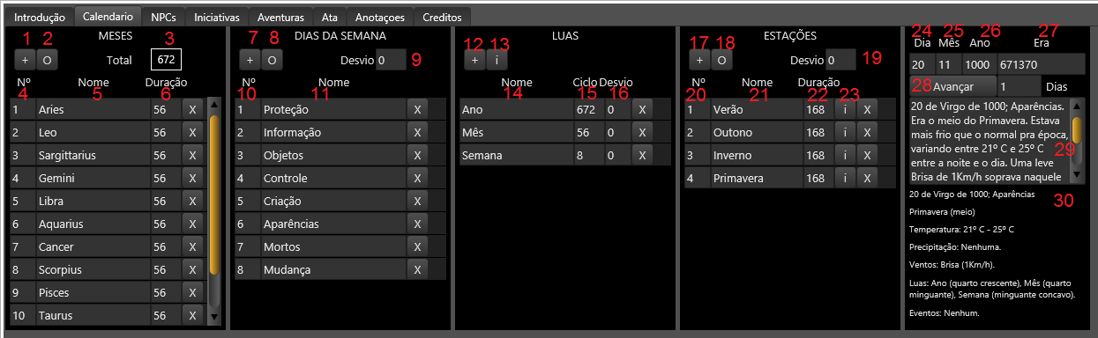

1: Adiciona novo mês.

2: Organiza os meses.

3: Quantos dias tem o ano. Se a fonte ficar vermelha é por que a duração das estações está diferente da do ano. Não é um problema, apenas um indicativo.

4: Número de ordem do mês.

5: Nome do mês.

6: Quantos dias tem o mês.

7: Adiciona novo dia da semana.

8: Organiza os dias da semana.

9: O calendário começa a contar do dia 1 do mês 1 do ano 1. Para mudar o dia da semana que começa o calendário altere o desvio.

10: Número de ordem do dia da semana.

11: Nome do dia da semana.

12: Adiciona uma lua ao céu.

13: Permite determina a frequência com que ocorrem eventos celestes (eclipses, auroras, cometas e etc.).

14: Nome da lua.

15: Duração do ciclo da lua. Ou quanto tempo demora para ir da lua cheia a nova e voltar a cheia.

16: O ciclo da lua começa com a lua cheia no dia 1 do mês 1 do ano 1. Para alterar a posição inicial da lua ponha um valor para o desvio em dias.

17: Adiciona uma estação ao ano.

18: Organiza as estações.

19: O primeiro dia da estação 1 começa no dia 1 do mês 1 do ano 1. Para alterar o dia que esta estação começa ponha um valor em dias no desvio.

20: Número de ordem da estação.

21: Nome da estação.

22: Duração em dias da estação.

23: Detalhes da estação. Frequência de precipitação (Chuva/Neve), Tempestades de ventos ou areia e temperaturas médias.

24: Dia atual.

25: Mês atual.

26: Ano atual.

27: Nome da era.

28: Avança o calendário em X dias.

29: Descrição do dia. Podendo ser até copiada e usada para descreve-lo.

30: Descrição do dia. Passando o mouse por cima dos label exibe as regras para temperatura, ventos ou eventos.

Pagina 3 – Lista de NPCs

Lista de NPCs criada pela usuária Mia.

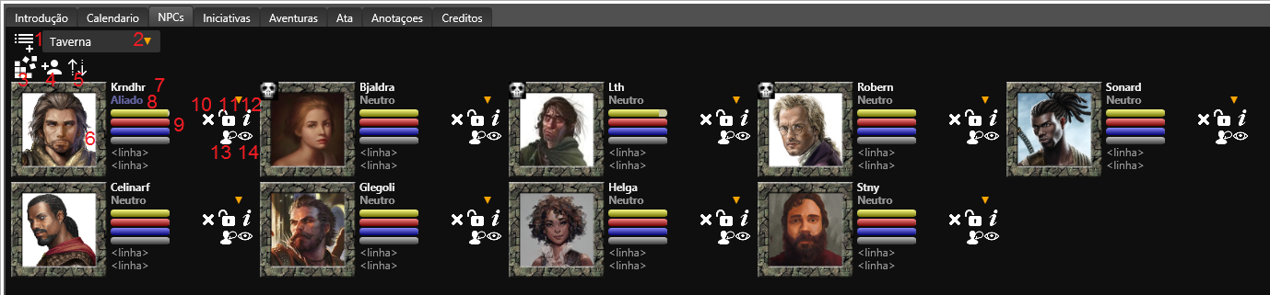

1: Cria um novo grupo de NPCs.

2: Escolhe o grupo de NPCs que está sendo exibido.

3: Abre as configurações de Barrinhas.

4: Adiciona novo NPC.

5: Organiza a lista de NPCs.

6: Abre seleção de imagens do RRPG.

7: Nome do NPC.

8: Alinhamento do NPC (Aliado, Inimigo, Neutro ou de um Jogador).

9: Barrinhas e Linhas dos NPCs. Como os avatares do RRPG.

10: Apaga o NPC.

11: Bloqueia ou Desbloqueia alterações.

12: Abre Pop Up de informações com detalhes do NPC. Raça, Classe, Relação, Descrição e etc.

13: Abre editor de texto para enviar mensagem pelo NPC.

14: Altera visibilidades. Definindo como visível só para o mestre ou para todos.

Pagina 4 – Iniciativas

Lista de Iniciativa padrão do RRPG criado pelo Alysson, com algumas alterações. Você precisa ser usuário GOLD ou superior para usa-las. A intenção de colocar ele aqui é para ajudar mesas com múltiplos grupos a manter suas iniciativas separadas, e fazer algumas melhorias.

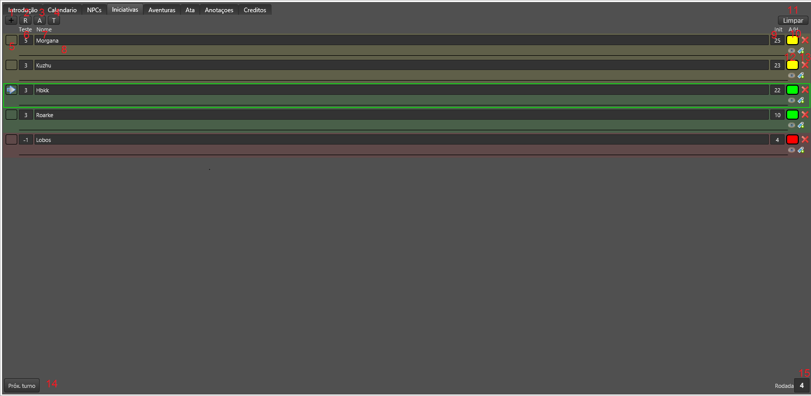

1: Adiciona novo personagem a lista de iniciativas.

2: Rola a iniciativa de todos personagens que possuírem um valor de iniciativa atribuído.

3: Atualiza a ordem da lista.

4: Adiciona todos usuários com +Jogador a lista.

5: Clique nesse quadrado para passar o turno para esse personagem.

6: Atribui um bônus de iniciativa ao personagem.

7: Nome do personagem.

8: Anotações.

9: Valor da iniciativa do personagem. A ordenação é feita por esse valor.

10: Bandeira para marcar o personagem. Aliado, Neutro, Inimigo. Ou Jogador, NPC aliado e inimigo. Ou o que o mestre quiser.

11: Limpa a lista.

12: Determina nível de visibilidade dos efeitos do personagem.

13: Adiciona um efeito ao personagem com nome e duração em rodadas.

14: Passa o turno para o próximo da lista.

15: Rodada atual do combate.

Pagina 5 – Aventuras

Lista de Aventuras do jogo. O mestre pode usar isso para deixar resumos a mão. Facilitando a vida de novos jogadores ou servindo para lembrar jogadores esquecidos.

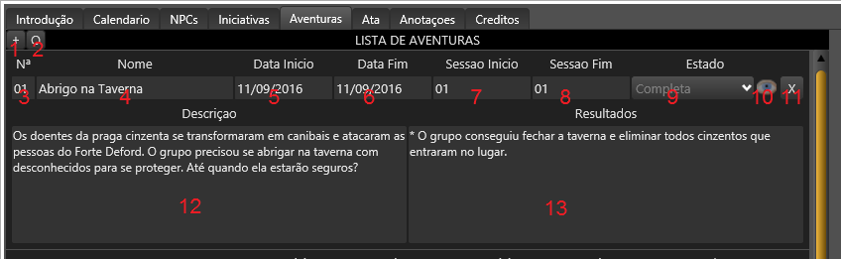

1: Adiciona nova aventura a lista.

2: Organiza as aventuras.

3: Número de ordem da aventura.

4: Nome da aventura.

5: Dia que a aventura começou.

6: Dia que a aventura terminou.

7: Sessão que a aventura começou.

8: Sessão que a aventura terminou.

9: Se a aventura está em andamento, está pausada, falhou ou está completa.

10: Visibilidade da aventura. Esconde ela dos jogadores e espectadores. Útil para deixar aventuras planejadas.

11: Apaga a aventura.

12: Descrição da aventura.

13: Resultado da aventura.

Pagina 6 – Ata

A mesa RPGmeister tem um sistema para bonificar jogadores que chegam na hora ou avisam de atrasos e faltas. Dando Pontos Heroicos para eles de acordo com sua dedicação.

Pontos Heroicos em d20 system: <http://www.d20srd.org/srd/variant/adventuring/actionPoints.htm>

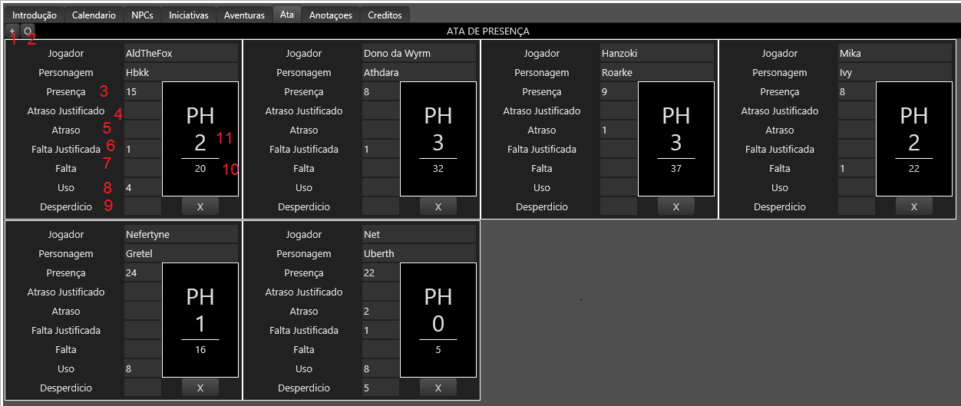

1: Adiciona novo jogador a lista.

2: Organiza lista.

3: Dá 4 pontos ao jogador. Chegou na hora e participou de toda sessão.

4: Chegou atrasado ou saiu mais cedo do jogo, mas avisou previamente. Ganha 2 pontos.

5: Chegou atrasado ou saiu sem avisar. Ou ficou online, mas não participou da sessão. Ganha 1 ponto.

6: Faltou, mas avisou previamente. Nem perde nem ganha.

7: Faltou sem avisar. Perde 10 pontos.

8: Usou ponto heroico. Perde 10 pontos.

9: Pontos acima do limite.

10: Total de pontos que o jogador possui. Limitando normalmente a 40 pontos e desperdiçando o que passar.

11: Quantidade de Pontos Heroicos disponíveis.

Pagina 7 – Anotações

Apenas quando o mestre clicar em Exibir algo aparece nessa aba. Seu conteúdo aparece só para o mestre. Três blocos para anotações.

Pagina 8 – Créditos

Permite atualizar a ficha e verificar sua versão.